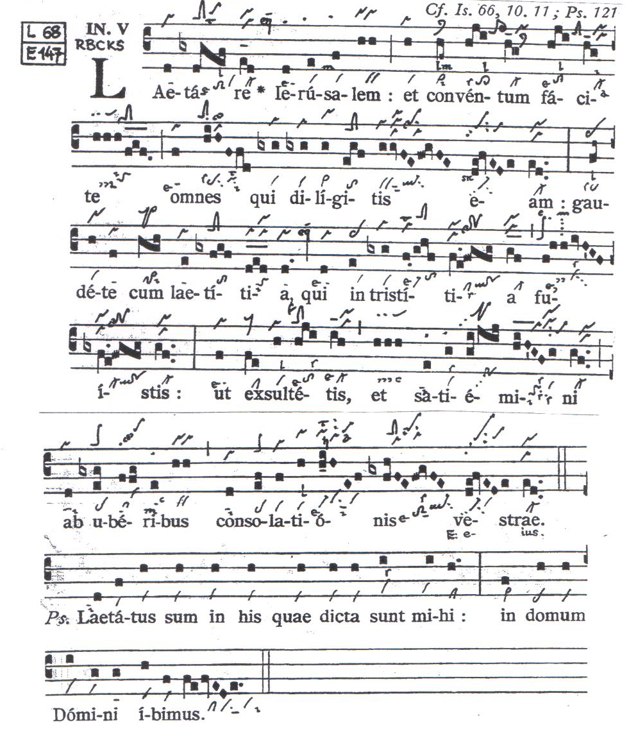
Lætare
Introït
4ᵉ dimanche de Carême

Réjouis-toi, Jérusalem !
et faites assemblée, vous tous qui l’aimez :
réjouissez-vous avec allégresse,
vous qui avez été dans la tristesse :
vous pouvez bondir de joie
et vous rassasier du lait de consolation qui est pour vous.
℣ Je me suis réjoui de ces paroles qui m’ont été dites :
Nous irons dans la maison du Seigneur.

